Perspektiven in einem erzählenden Text analysieren
Neuere Erzähltheorie (Wolf Schmid 2005)

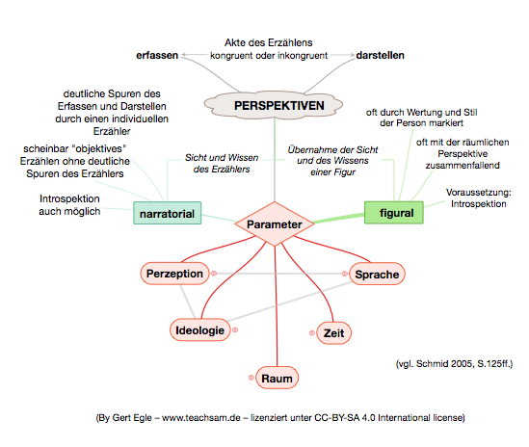
Die neuere Erzähltheorie unterscheidet zwischen der Teilhabe des Erzählers an der erzählten Geschichte (Diegesis) und der Perspektive. Der Erzähler kann zu der erzählten Welt gehören, dann spricht man von einem diegetischen Erzähler. Er kann aber auch nicht dazugehören, dann spricht man von einem nichtdiegetischen Erzähler.
Für Wolf Schmid ist Erzählperspektive "der von inneren und äußeren Faktoren gebildete Komplex von Bedingungen für das Erfassen und Darstellen eines Geschehens" (Schmid 2005, S.125, S.308). Dabei können die beiden Akte des Erfassens und Darstellens kongruent oder inkongruent ausfallen und dadurch wichtige Aufschlüsse über die Präsentation des Geschehens durch den Erzähler geben.

Zwei grundlegende Perspektiven des Erzählers
Für die Erzähltextanalyse sind vor allem die beiden Perspektiven wichtig, die dem Erzähler zugeordnet werden können. Es sind die narratoriale und die figurale Perspektive (auch: personale P.) (vgl. Schmid 2005, S.132ff.)
- Narratorial ist die Perspektive, wenn sie nicht figural ist. Was zunächst etwas verwirrend erscheinen mag, hat doch seinen Sinn. Denn: Da Erzählen ohne Perspektive und damit subjektive Wahrnehmung und Gestaltung prinzipiell unmöglich ist, liegt auch dann eine narratoriale Perspektive vor, wenn der Erzähler sich fast vollständig hinter das erzählte Geschehen zurückzieht, die Geschichte ohne Spuren eines Erzählers quasi erzählerlos und "objektiv" gestaltet daherkommt. Im Normalfall allerdings kann man den Erzähler gut "heraushören", wenn er z. B. ein Geschehen kommentiert und die Gedanken und Gefühle aller x-beliebigen Figuren als Introspektion wiedergeben kann.
- Figural, man kann auch personal sagen, ist die Perspektive dann, wenn der Erzähler bzw. die Erzählinstanz das Wissen und die Sicht einer Figur übernimmt. Diese Perspektive, die häufig auch mit dem Parameter der räumlichen Perspektive gestaltet wird, ist oft durch Wertungen und den Sprachstil markiert, der einer bestimmten Figur zugeschrieben werden kann. Figurale Perspektive bleibt auf die Innensicht der Figur beschränkt, der figurale Erzähler kann also innere Vorgänge (Gedanken, Gefühle etc.) anderer Figuren nicht per Introspektion darstellen. Was er über die Gefühle der anderen zu wissen glaubt, kann er nur aus der Beobachtung ihres Verhaltens schließen.

Die Erzählperspektive kann sich in unterschiedlichen Perspektiven zeigen
Perspektive nur einfach als Blickwinkel oder Standort des Erzählers zu betrachten, verkürzt, was in einem Erzähltext überhaupt perspektiviert werden kann. Neben dieser räumlichen Perspektive kann man das Phänomen der Perspektive noch unter vier weiteren "Parametern, Aspekten oder Facetten" (ebd., S.127) betrachten. Alle diese Parameter können sich prinzipiell mit jeder der beiden Grundformen der Perspektive, der narratorialen oder der figuralen Perspektive, verbinden. Zugleich werden in Erzähltexten in der Regel nicht unbedingt alle Möglichkeiten (Parameter) der Perspektive ausgeschöpft und gestaltet.
Wolf Schmid (2005,, S.125ff.) unterscheidet fünf Parameter, in denen sich Perspektive narratorial oder figural manifestieren kann.
Parameter der Perspektive
Perspektive | Merkmale
Perzeptive Perspektive  Mit wessen Augen wird das Geschehen gesehen?  An welchen (Wissens-)horizont ist das Wahrgenommen gebunden? (epistemologische Position) | - wird oft verkürzt mit Erzählperspektive gleichgesetzt  - "Prisma, durch das das Geschehen wahrgenommen wird" (Schmid (2005, S.131)  - handelt es sich um eine figurale perzeptive Perspektive kann man das u. U. an Themen, die auf den eingeschränkten Horizont der Figur verweisen, an ihren Emotionen, an ihrem "Raumgefühl" etc. erkennen
Ideologische Perspektive  Wie und auf welcher Grundlage wird das, was wahrgenommen wird, ethisch, moralisch, philosophisch, weltanschaulich, politisch etc. beurteilt und bewertet? | - subjektive Faktoren, die das Verhältnis des wahrnehmenden Subjekts zu dem, was es wahrnimmt, festlegen können, wie z. B. Wissen, Denkweisen, Einstellungen, Interessen, Wertungshaltungen, geistiger Horizont  - kann als direkte explizite Wertung auftreten oder in anderen Perspektiven impliziert enthalten sein, z. B. der räumlichen Perspektive (vgl. ebd., S.127ff.)
Räumliche Perspektive  Aus welcher räumlichen Position wird das Geschehen der Geschichte wahrgenommen? | - durch den (räumlichen) Ort konstituiert, von dem das Geschehen gesehen, gehört oder sonstwie wahrgenommen wird und beschränkt durch das davon bestimmte Gesichtsfeld einer Figur bzw. der Erzählinstanz (Schmid 2005, S.127)  - abhängig auch von der Kompetenz der Erzählinstanz eng an die räumliche Position der Figur oder "mit olympischer Allgegenwärtigkeit verbunden" (Schmid 2005, S.145)  - ob die räumliche Perspektive figural oder narratorial ist, lässt sich nicht immer leicht feststellen; ist die räumliche Position nicht hinreichend markiert und der Blick auf die Räume des Geschehens nicht durch das Blickfeld einer Figur beschränkt, "liegt in jedem Fall narratoriale räumliche Perspektive vor." (ebd.)  - Signale für personale räumliche Perspektive sind deiktische (direktive) Ortsadverbien, die sich auf das Hier der Figur beziehen, z. B. hier, dort, rechts, links, oben, unten usw.

Zeitliche Perspektive  Wird das "Jetzt" des Geschehens an einer der Figuren festgemacht oder drückt es eine davon unabhängige zeitliche Position des Erzählers bzw. der Erzählinstanz aus? | - Verschiebung des zeitlichen Standpunktes auf der Zeitachse mit seinen möglichen Folgen wie einer veränderten Wissensgrundlage (Wissenszuwachs ebenso wie einfaches Vergessen), veränderten Bewertungskriterien, die z. B. zu einer neuen Sichtweise und Neubewertung des Geschehens führen können  - bestimmt den zeitlichen Abstand zwischen dem ursprünglichen Erfassen und dem späteren Erfassen und Darstellen des Geschehens  - dabei ist es beim Erfassen egal, ob es sich dabei um den ersten Eindruck oder seine Verarbeitung und Deutung erst zu einem späteren Zeitpunkt handelt  - Geschehen, das narratorial zeitlich perspektiviert ist, zeigt sich in einem freien Umgang des Erzählers mit der Zeit, der ganz nach Belieben Zeitebenen wechseln und Geschehen, Ereignisse und Entwicklungen vorwegnehmen kann, die in der Zukunft liegen  - Signale für eine narratoriale zeitliche Perspektive sind anaphorische Wendungen wie in diesem Augenblick, zu dieser Stunde, an diesem Tag, am nächsten Tag usw.  - Merkmale der figuralen (personalen) zeitlichen Perspektive sind a) die enge Bindung der Darstellung an das Jetzt der Figur b) die Koppelung der Darstellung daran, wie es eine Figur wahrnimmt oder erlebt c) eine Darstellung, die sehr ins Detail geht d) die chronologische Darstellung der Ereignisse, die bis hin zur vollständigen Darbietung des Geschehens, wie es die Figur im chronologischen Nacheinander wahrnimmt; (ebd., S.143ff.)  - Signale für eine figurale zeitliche Perspektive sind deiktische Zeitadverbien wie jetzt, gestern, heute, morgen usw. die sich "auf einen bestimmten zeitlichen Nullpunkt" das Jetzt der Figur beziehen (ebd., S.143)
Sprachliche Perspektive  Wessen Sprache benutzt der Erzähler? Spricht er in seiner eigenen Sprache oder in der einer seiner Figuren oder in der eines bestimmten Milieus? | - Erzähler kann in seiner eigenen Sprache (Sprachebene, Sprachstil, Wortwahl etc.) (= narratoriale sprachliche Perspektive) oder in der Sprache einer Figur (= figurale sprachliche Perspektive) sprechen bzw. erzählen  - dies gilt auch beim diegetischen Erzählen, wenn das erzählende Ich eine andere Sprache spricht als das erzählte Ich  - dabei kann es durchaus vorkommen, dass der Erzähler eine bestimmte figurale sprachliche Perspektive auch dann beibehält, wenn es sich gar nicht um die Wahrnehmungsperspektive (perzeptive Perspektive) dieser Figur handelt (ebd., S.146)
(vgl. Wolf Schmid 2005, vgl. Lahn/Meister 2. Aufl. 2013, S.111)
Arbeitsanregungen:
Analysieren Sie den Ihnen vorliegenden Text auf der Grundlage des Perspektivenmodells mit seinen verschiedenen Parametern.
Beachten Sie dabei, dass in einem Textabschnitt nicht immer alle Parameter gestaltet sind

Leitfragen zur Analyse der Perpektiven in einem Erzähltext
Neuere Erzähltheorie (Wolf Schmid 2005)

Es spricht einiges dafür, sich bei der Analyse von Abschnitten aus einem erzählenden Text zunächst einmal auf die Wahrnehmungsperspektive (perzeptive Perspektive), die Wertungsperspektive (ideologische Perspektive) und die sprachliche Perspektive zu beschränken. Sie kann natürlich jederzeit um die räumliche und die zeitliche Perspektive ergänzt werden, wenn in dem betreffenden Abschnitt entsprechende Hinweise dafür vorhanden sind: In vielen Textabschniten sind aber gerade diese Parameter gar nicht gestaltet. ( vgl. Schmid (2005, S.149)

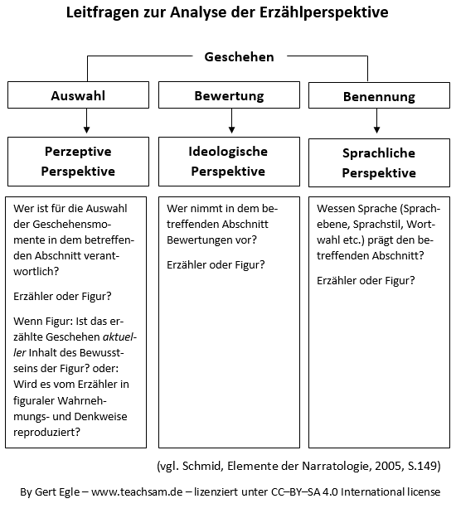

Arbeitsanregungen:
Analysieren Sie den Ihnen vorliegenden Text auf der Grundlage des Perspektivenmodells mit seinen verschiedenen Parametern.
Beachten Sie dabei, dass in einem Textabschnitt nicht immer alle Parameter gestaltet sind

